Министерство образования Республики Беларусь

Учреждение образования

«Белорусский государственный университет информатики

и радиоэлектроники»

Специальность «Программная инженерия»

Учебная дисциплина «Основы алгоритмизации и программирования»

Отчет

по лабораторной работе №6

«Строковые данные»

Подготовил:

Студент гр. 410902

Шахов Е. В.

Проверил:

Усенко Ф. В.

Минск 2024

***Цель работы:*** сформировать навыки и умения обработки структурированных типов данных, организованных в виде строковых данных.

***Индивидуальное задание:*** №1 Ввести строку. Удалить все повторяющиеся символы и вывести результат на экран.

Листинг кода №1:

#include <iostream>

#include <string>

using namespace std;

int main() {

setlocale(LC_ALL, "Russian");

string line;

getline(cin, line);

string result;

int n = line.size();

for (int i = 0; i < n; i++) {

bool doblecate = false;

for (int m = 0; m < n; m++) {

if (i != m & line[m] == line[i]) {

doblecate = true;

break;

}

}

if (doblecate == false)

result.push_back(line[i]);

}

cout << result;

return 0;

}

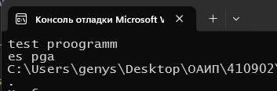

Рисунок 1. Результат выполнения программы №1

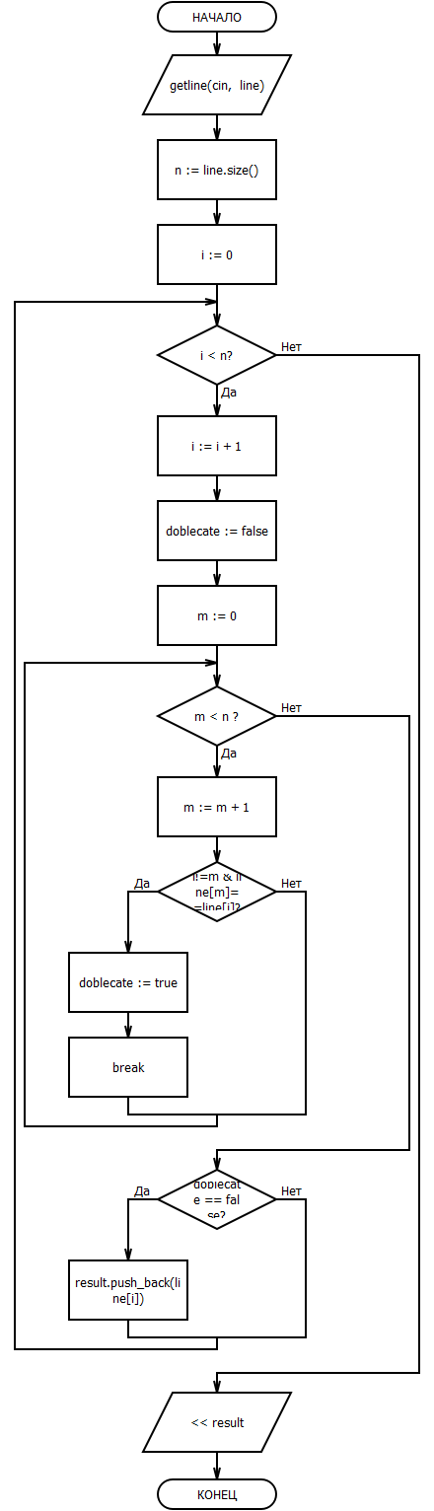

Рисунок 2. Блок-схема

Рисунок 2. Блок-схема